**Instrucciones de uso del reproductor mp3 el área de calidad**

**Requisitos**

1. Tener VLC instalado, ya que la aplicación hace uso de algunos archivos de VLC para reproducir los archivos mp3, se recomienda la versión 3.0.18: [Download official VLC media player for Windows - VideoLAN](https://www.videolan.org/vlc/download-windows.html)
2. Tener instalado SoX 14.4.2 con el fin de convertir archivos gsm a mp3: [SoX - Sound eXchange | HomePage (sourceforge.net)](https://sox.sourceforge.net/)
3. Se deben editar la variable de entorno path para el usuario del equipo y agregar la carpeta donde se instaló SoX.
4. Se deben mover los archivos libmp3lame.dll, libmp3lame.lib y libmp3lame.exp a la carpeta donde se instaló SoX.

**Uso**

1. Asegúrese de tener llamadas en formato gsm o mp3 en la carpeta con nombre “carpeta_cargue”. Si no hay archivos en esta carpeta el reproductor no se iniciará.
2. Asegurate de que archivos con formato diferente no tengan el mismo nombre.
3. Al abrir el ejecutable de nombre “Reproductor” se mostrará esta ventana:

1. Oprime aceptar y espera a que el proceso de conversión termine.
2. Se iniciará la reproducción y se mostrará la siguiente ventana:

1. Verá una barra horizontal que marca el progreso actual de la reproducción, el segundo actual de la llamada, la duración total y el nombre del archivo. En la siguiente fila verá los botones que puede accionar:

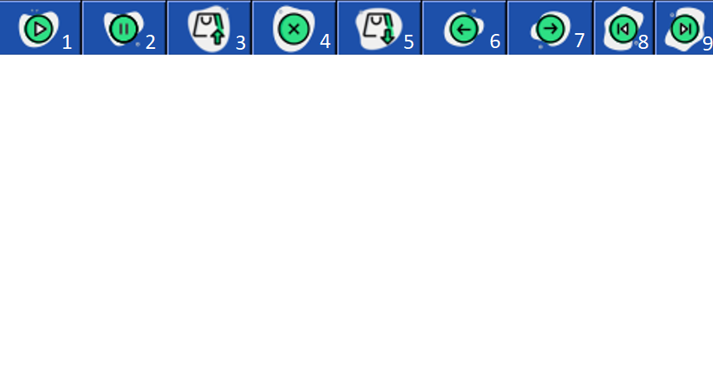

* El botón 1 reanuda la reproducción.
* Botón 2: pausa la reproducción.
* Botón 3: clasifica la llamada como VENTA y la mueve a la carpeta “carpeta_destino” con la nomenclatura apropiada.
* Botón 4: clasifica la llamada como “NO APLICA” y la mueve a la carpeta “no_aplica” sin cambiarle el nombre.
* Botón 5: clasifica la llamada como NO VENTA y la mueve a la carpeta “carpeta_destino” con la nomenclatura apropiada.
* Botón 6: atrasa la llamada 5 segundos.
* Botón 7: adelanta la llamada 5 segundos.
* Botón 8: establece la velocidad de reproducción normal.
* Botón 9: establece la velocidad de reproducción en x1.5.

También puede utilizar algunas teclas para controlar la reproducción:

* La flecha izquierda atrasa la reproducción 30 segundos.
* La flecha derecha adelanta la reproducción 30 segundos.
* La barra espaciadora pausa o reanuda la reproducción.

Al clasificar la última llamada existente en la carpeta llamada “carpeta_cargue”, se cerrará el reproductor automáticamente.